Rance1复刻设计文档（不完全）

本文档主要写游戏内没有具体说明的机制

以及在群里讨论的对游戏进行改动的地方（也有jgl觉得要改的地方有意见群里提）

还有不明确的地方可以再讨论

或者参考带佬做的专栏<https://www.bilibili.com/read/readlist/rl302898>

有要补充的群里讨论后再更新

更新后的文档和上版本不同的地方会用红色标注

#### 闲逛

主界面

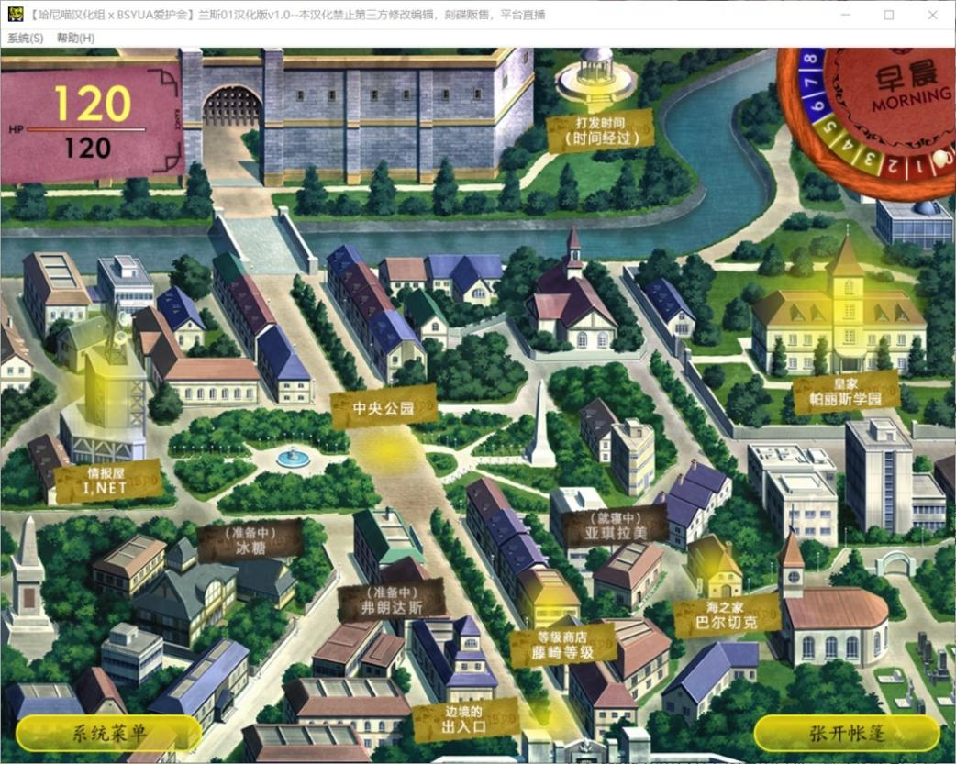

保留 和式旅馆 小酒馆 等级商店（暂定） 武器商店 海之家 边境出入口 打发时间

右上角时间系统保留，其中：

0时旅馆，酒馆，武器商店不开放

1、2时酒馆，武器商店不开放

3、4、5时所有地点开放

6、7时等级屋、海之家不开放

8时除旅馆外所有地点不开放，并且进入旅馆后无法离开

每进入一个场景时间前进1时（进去什么也不做就出来也算）

进入边境时间前进1时，然后每走9张卡片时间前进1时

如果在迷宫时隔夜（即在刚到8时后走了9张卡片）会进入异常状态“熬夜”并且时间进入下一天0时

打发时间：直接进入下一个时间段的第一时，若为6、7时时则进入8时（例如当前时间无论是0、1、2任意一时都进入3时）

等级屋：提升等级时会将血量回复至最大值

提升等级后显示提高的属性

升级所需经验值：10~15：（当前等级+1）*10

16~20：（当前等级-10）*90（可以最高就做到20级）

13、16、19、22…级时给一个爱丽丝man代币

旅馆： 无论何时到旅馆睡觉都会回满血并进入下一天0时

查看日历可以查看当前游戏进行天数（所以要拿个int存一下天数）

酒馆：希露不参战的时候可以去酒馆找她回血和恢复异常状态（希露参不参战还未定）

领取任务（领取方式未定）

两个商店：要根据游戏进度上架新商品

商店抽奖删掉

地点界面

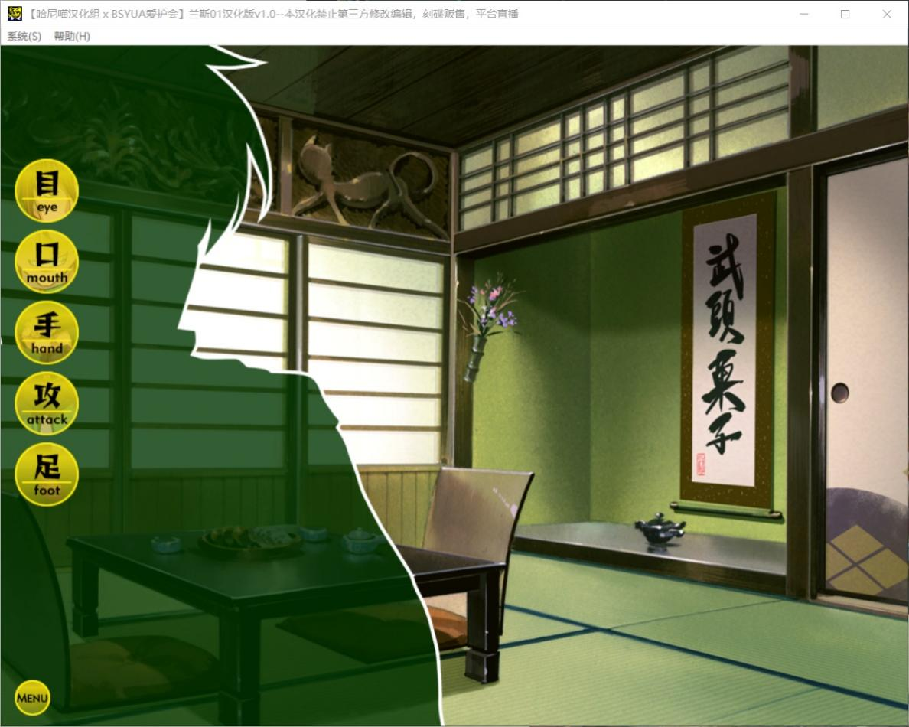

去除所有仅对话选项（酒馆除外），不同种类地点视具体情况而定

由于全年龄的要求，“攻”仅对boss开放

由于lyh的要求，对话时应可以随时查看过去的对话

打开帐篷

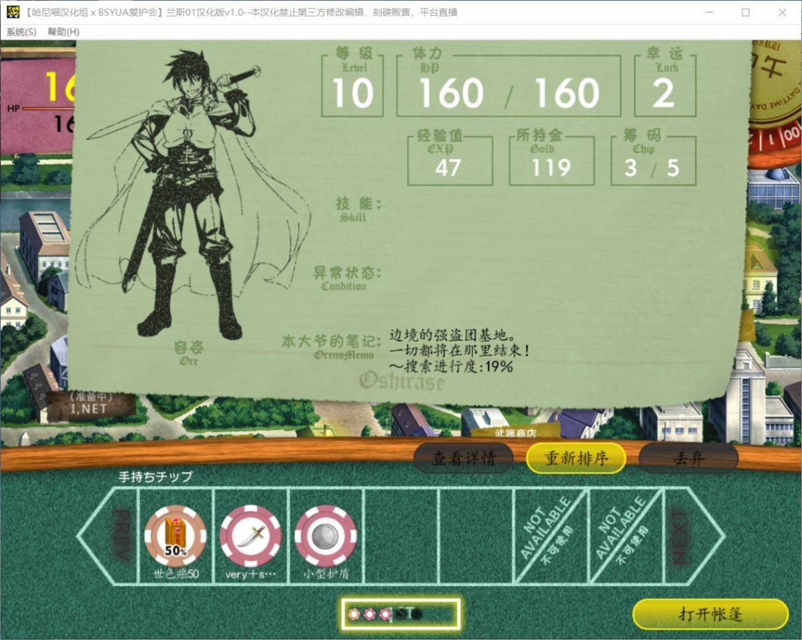

等级：初始9

幸运：初始2（也可以完全抛弃这个属性）11、14 、17、20级时幸运加1

幸运值增加会心一击的几率，一些增加幸运的道具可以在战斗中和武器一同使用，增加会心一击的几率

本大爷的笔记：显示当前的任务目标，删掉搜索进行度

筹码：初始最大值为5，每升三级加2个

体力：初始120每升一级加40

查看详情：只有在选中单个物品的时候才会亮起

重新排序：最前为所有的攻击物品，其次是所有的防御物品，然后是对战斗有帮助的消耗品（如：世色癌，呼唏呼呼），然后是aliceman代币，最后是带在身上加buff的物品（如闪跳君）。同类物品低品质在前，高品质在后（如素朴盾、小型护盾整理后顺序变为小型护盾、素朴盾）

容姿：建议贴一个fyk或者jpy的全身帅照

冒险界面

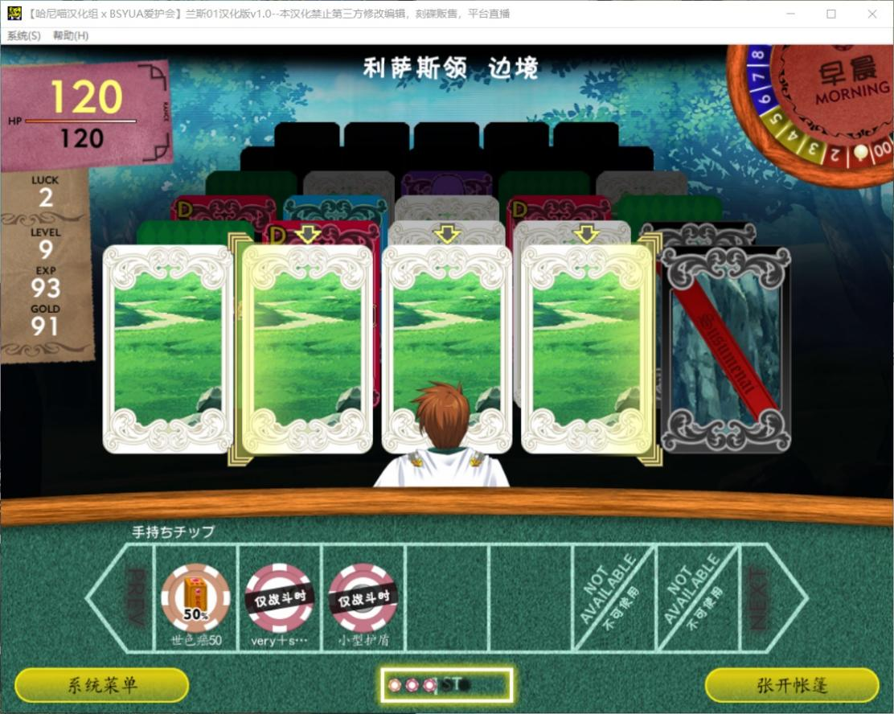

（暂时）只实现利萨斯边境

攻击和防御类道具只能在战斗时使用，药剂等其他道具只能在移动时使用

地图可以100%复制（下图不包括盗贼洞窟）

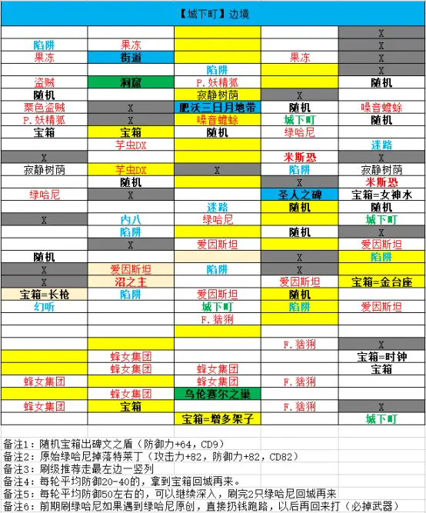

有关异常状态

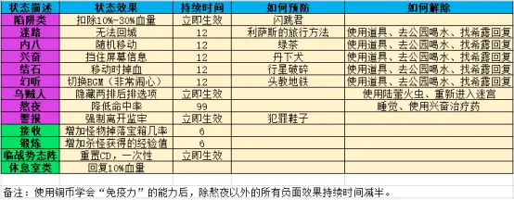

幻听可以不要

兴奋换个图片

随机出现的米罗德里克删掉

关于状态说明及选择推荐（在边境圣人之碑处使用ALICEMAN铜币）（这个机制后期再加）

1、爆发力（一発屋）：增加致命攻击伤害和命中率

2、超代谢：战斗结束后恢复一定的血量（回复15%血量）

3、不死身（粘黏腰）：承受致命攻击时，有几率不会死亡

4、免疫力：使异常状态时间缩短一半（对熬夜无效）

5、战斗狂：战斗结算时经验*1.2

6、守财奴：战斗结算时金币*1.2

战斗界面：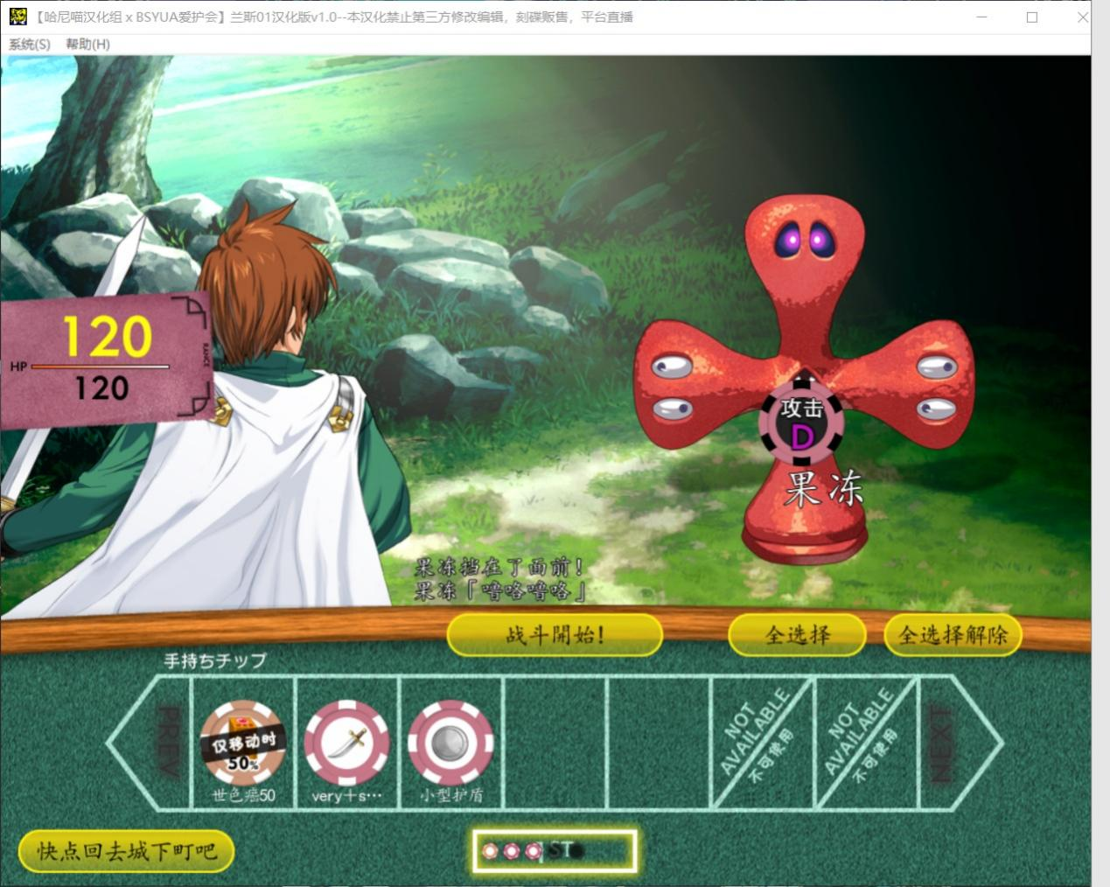





每种怪物的攻击逻辑都一模一样，多打几遍记一下

怪物血量去使用情报屋买的周刊打击都看一眼然后记下来

每个等级对应的具体攻击力防御力也测试一下然后记下来

部分怪物只会在早晨和夜晚出现

左下角逃跑键需要消耗5%当前金币（有异常状态“迷路”时无法使用）

动画效果可以简陋一点（挂个持续0.5s的贴图）

当前怪物血量剩余30%时，开始闪烁；当前怪物血量剩余10%时，闪烁加快

会心一击为2倍伤害，攻击弱点为3倍伤害（只有带属性的武器伤害翻倍），计算方式为：总伤害=（属性攻击伤害*3【弱点攻击】+其他普通攻击伤害）*2【会心一击】

关于死亡：

由于本游戏没有存档系统，死亡后会直接回到旅馆然后将时间设为8时

所以建议通关前不要关闭游戏（

10.10-12.19

Main frame：大地图，打开帐篷界面，右上角时间（中等）2

打开帐篷的动画不做，按钮的音效不做

重新排序不做

Specific scene：手足口界面，对话，商店（较长）3

道具系统：人身上有什么之类的，（较长）3

迷宫：迷宫地图存放提取，走路逻辑，不同卡片效果（最长）4

战斗：战斗逻辑，战斗界面（中等）2

触发系统（短）1

Main frame：大地图，打开帐篷界面，右上角时间（中等）2

打开帐篷的动画不做，按钮的音效不做

重新排序不做

张开帐篷的页面一开始设为invisible，点击张开帐篷的按钮后变为visible